прогулка по центру города!
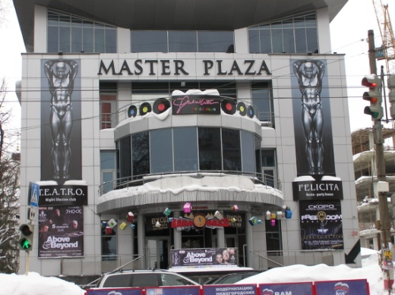 | Гостей нашего города я приглашаю к своему дому, который находится напротив ночного клуба «plaza» на ул. Им. А.М.Горького.
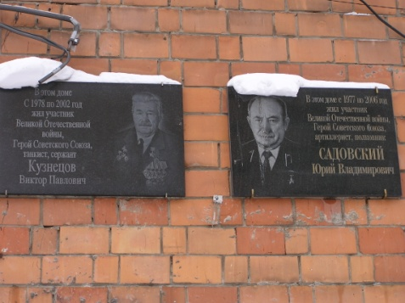  В этом доме жили два героя Советского союза: В.П. Кузнецов и Ю.В.Садовский. | 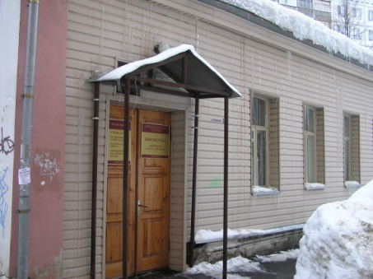  Мы идём прямо и вниз, затем поворачиваем направо и по улице Володарского слева видим библиотеку им. Н.А.Добролюбова.
Спустившись вниз к перекрёстку с ул. Ошарской, увидим дом, в котором жил первый Нижегородский мэр И.П.Скляров. | 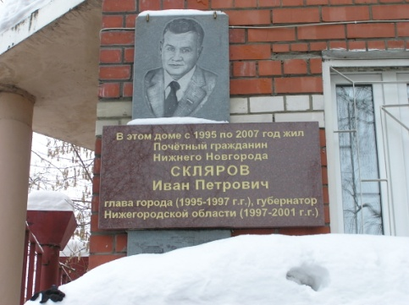
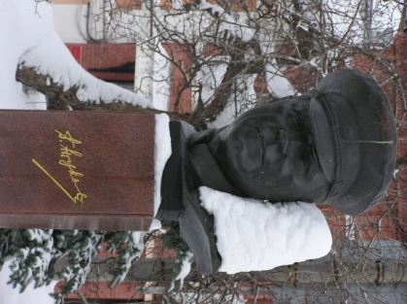 | В сквере напротив памятник маршалу Г.Жукову - четырежды герою Советского союза.
Идя по ул. им. Академика И.Н.Блохиной до ул. им. В.Фигнер, и повернув налево, перед лицеем №40 мы видим бюст герою Советского союза Г.Маслякову, который повторил подвиг А.Матросова. | 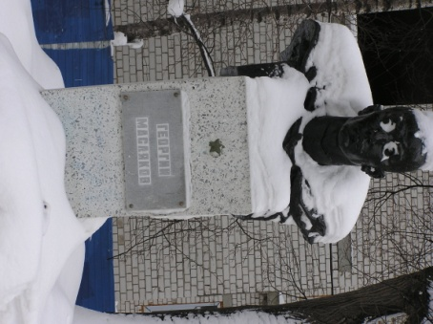
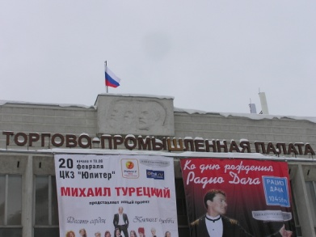 | Дальше по улице доходим до Торгово – промышленной палаты, в зале которой часто проходят концерты.
Дойдя до пересечения с ул. им. Пискунова, поворачиваем направо и доходим до Дворца детского творчества им. Чкалова. | 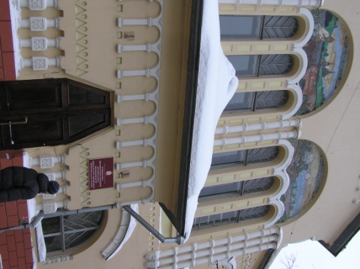
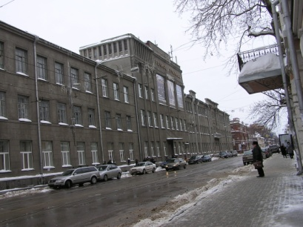 | Поднимаясь вверх, видим Речное училище.
Рядом с ним расположена единственная в Росси Государственная академия водного транспорта. | 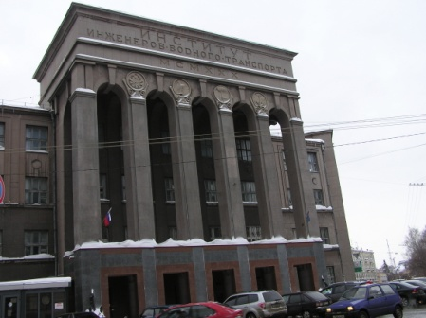
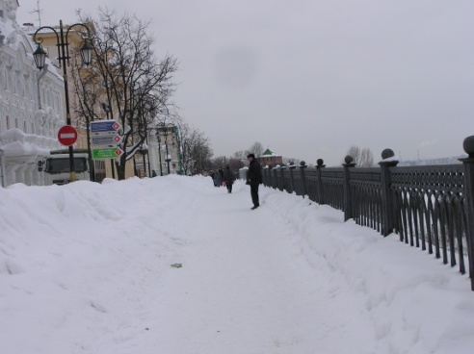 | И вот мы попадаем на красивейшее место Европы – Верхневолжскую набережную.
Проходя мимо Краеведческого и Художественного музеев, мы приближаемся к памятнику - лётчику В.П.Чкалову. | 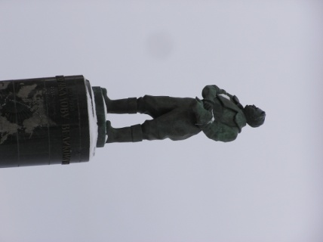

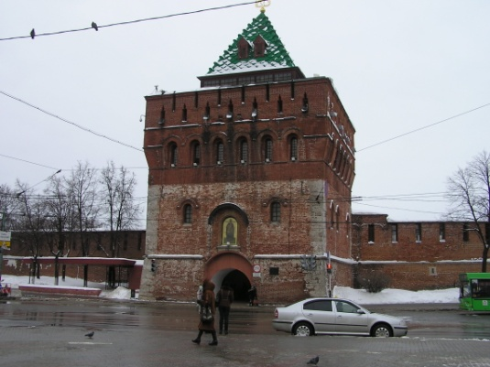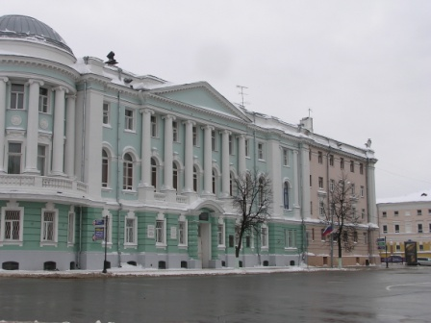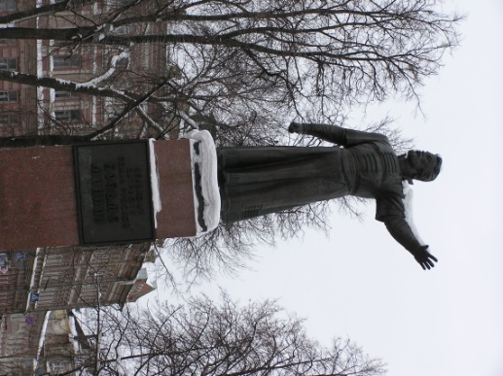 |  |  | Справа Нижегородский кремль, а слева мед. Академия им. С.М.Кирова и Педагогический институт, которые находятся на самой красивой и главной площади Н.Новгорода – им. Минина и Пожарского, в центре которой стоит памятник Кузьме Минину.
От площади начинается главная пешеходная улица, излюбленное место горожан – Б.Покровская, на которую приглашает городовой в виде скульптуры. | 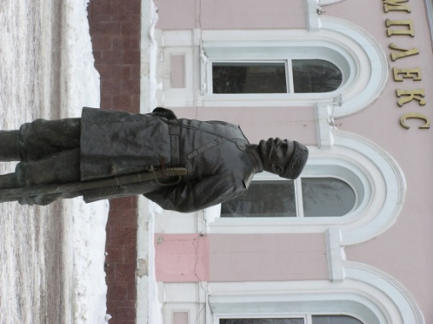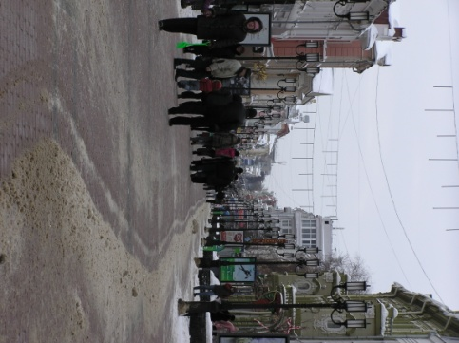
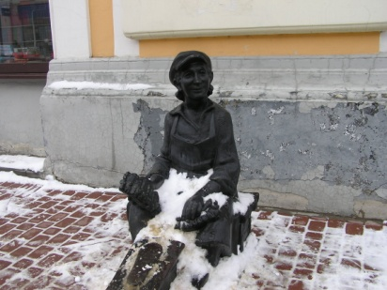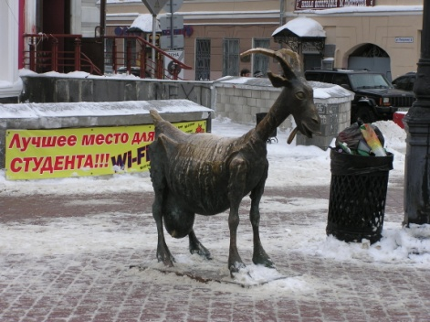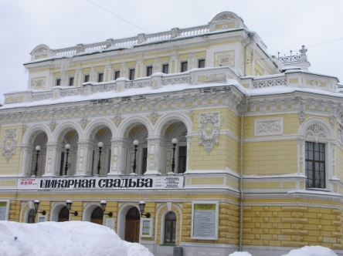 |  |  | На ней можно встретить «чистильщика обуви», «козу», «светскую пару», посетить театры драмы им. А.М.Горького.
А ещё вы увидите памятник – Я.Свердлову, бюсты – Академику Н.Н.Боголюбову, Ф.Э.Дзержинскому. |  | 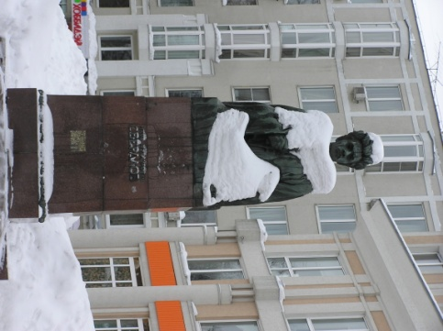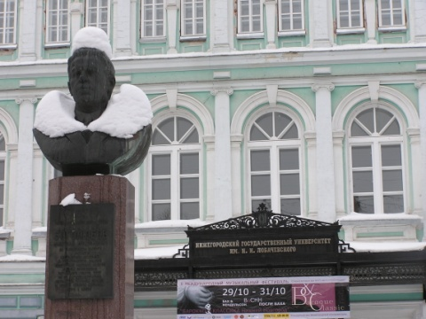
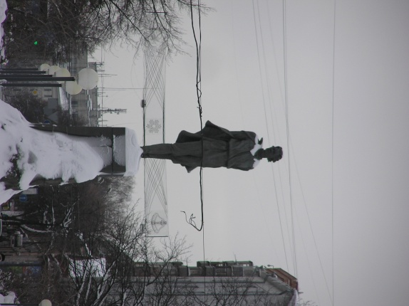 |  | А самый главный это памятник великому русскому писателю, имя которого носил наш город до конца ХХ века - А.М.Горькому.
Идя по ул. Горького до моего дома, прогуляемся в чудесном парке, носящий имя Ивана Кулибина талантливого механика и изобретателя. А вот и мой дом . Приглашаю вас на чай |  | 